新 书 推 荐

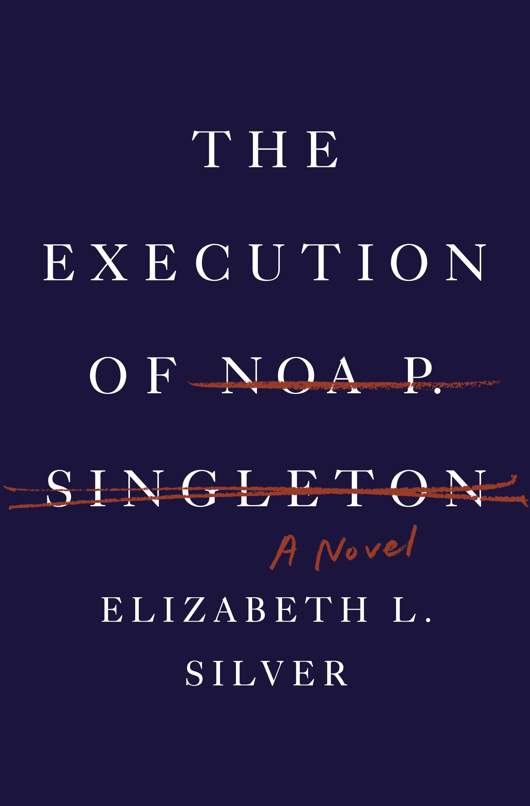
中文书名：《诺亚·P·辛格尔顿的死刑》
英文书名：The Execution of Noa P. Singleton
作 者：Elizabeth L. Silver
出 版 社：Crown
代理公司：Inkwell/ANA
页 数：320页
出版时间：2013年6月
代理地区：中国大陆、台湾
审读资料：电子稿
类 型： 小说
版权已授： 英国、法国、波兰

- 伊丽莎白·谢沃（Elizabeth Silver）将成为本年度《图书馆杂志》（Library Journal）作家早餐会小组成员

内容简介：

《诺亚·P·辛格尔顿的死刑》（THE EXECUTION OF NOA P. SINGLETON）讲述了同名主人公诺亚（Noa）的故事，以及她与律师玛琳·狄克逊（Marlene Dixon）的关系，诺亚（Noa）是美国五十一名女死刑犯的其中之一，而她的律师玛琳·狄克逊（Marlene Dixon）正是受害者的母亲，十年前玛琳·狄克逊所提供的法庭供词决定了诺亚的命运，而现在，在距离诺亚的死刑执行日还剩六个月的时候，玛琳·狄克逊想要挽救她的性命。本书冲击读者心灵最强烈的部分是对于这个孤立、刻薄的三十五岁女人的描写，玛琳（Marlene）在最后一刻同意上诉，因为她出人意料地推翻了自己对于死刑的信念。他们一同探寻诺亚（Noa）的过去，企图重组那个自称专家的美丽的二十五岁年轻女孩的生活，十年前的元旦她——独自、蓄意地——夺走了前同窗的生命。这本小说剖析了死刑背后道德和法律的困惑，描绘了两位女主人公间因法律、负疚情绪以及一系列不可逆的错误而产生的千丝万缕的联系。随着诺亚（Noa）和玛琳（Marlene）的动机变得愈趋复杂，这两个女人都必须接受：善与恶的界限很模糊——这个模糊的界限给予读者一次难忘的机会，一窥微妙的负疚心理，以及这种心理如何影响着小说中的每一个角色。

作者简介：
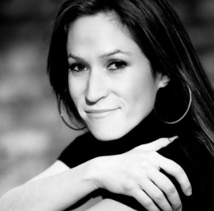
伊丽莎白·谢沃（Elizabeth Silver）：拥有宾夕法尼亚大学英语学士学位，东安格利亚大学基础写作文学硕士学位。她曾在德克萨斯大学同国家主导废除死刑的辩护律师研究死刑。在她从事律师工作期间，她曾经手许多死刑案件，探访了死刑牢房，为死刑案件起草决议。作为一位作家，她一直在德雷克赛尔和圣约瑟夫大学担任写作兼职教授，伯克利弗工作室（Byrdcliffe Colony）特聘作家并指导囚犯的基础写作。她的作品曾获得《微光列车》（Glimmer Train）的赞誉，美国教育协会（NEA）的资金支持以及西班牙和法国的写作驻留机会。

媒体评价：

“聪明，冷静，口齿伶俐，滑稽且精明—诺亚 P·辛格尔顿（Noa P. Singleton）谅你无法无法放下这个故事。”
----《姐妹》（Sister）作者，罗莎蒙德·勒普顿（Rosamund Lupton）

“伊丽莎白·谢沃（Elizabeth Silver）是一位值得注意的作家，拥有宽广的视野与磅礴的激情。这次她以技巧、激情和气魄处理了一个大胆的主题。”
----橘子文学奖（Orange）与惠特布莱德文学奖（Whitbred）提名作品
《弗雷德&伊迪》（Fred & Edie），《伟大的情人》（The Great Lover）和
《幸运的可爱女郎》（Lucky Bunny）作者，
吉尔·道森（Jill Dawson）

“《诺亚 P·辛格尔顿的死刑》（The Execution of Noa P. Singleton）令我清醒，令我爱不释手。在这本扣人心弦的小说的叙述过程中，‘好’和‘坏’、‘罪恶’和‘清白’一次又一次地变换位置，我认为自己足够聪明能够参透这个故事的走向。但是事实以我从未想象的方式印证了我的错误。恭喜伊丽莎白·谢沃（Elizabeth Silver）能够撰写出如此不可思议的处女作，这部作品能够令全世界的读者为之振奋。”
----《晚餐》（The Dinner）作者，赫尔曼·科赫（Herman Koch）

“《诺亚 P·辛格尔顿的死刑》（The Execution of Noa P. Singleton）是残忍女性间的殊死一战，以炙热无情的方式讲述，如此美丽又如此疼痛。”
----《畸形的爱》（Geek Love）作者，凯瑟琳·邓恩（Katherine Dunn）

“《诺亚 P·辛格尔顿的死刑》（The Execution of Noa P. Singleton）是一部紧张、扣人心弦的小说，充满了背叛与罪恶，迫使读者面对他们的信念和同理心能力的局限性。伊丽莎白·谢沃（Elizabeth Silver）是一位有天赋的新人作家，她的小说注定会引起轰动。”
----《坏妈妈》（Bad Mother）作者，艾耶莱特·华德曼(Ayelet Waldman)

“在《诺亚 P·辛格尔顿的死刑》（The Execution of Noa P. Singleton）一书中，伊丽莎白·谢沃（Elizabeth Silver）将人类因素放到首要、中心的位置，带来了破坏性的作用。罪恶和清白，死刑，死囚的活地狱，所有这些各得其所，但是其核心是我们，横亘在我们的灵魂中永不停歇的谜。”
----《比利·林恩的漫长半程漫步》（Billy Lynn’s Long Halftime Walk）作者，
本·方汀（Ben Fountain）

“通过这本处女作，谢沃（Silver）给予诺亚（Noa）一次发声的机会，足以令我们想了解答案。”
---- www.shelf-awareness.com 罗恩·霍根（Ron Hogan）

谢谢您的阅读！
齐梦涵（Nicole Qi）
安德鲁·纳伯格联合国际有限公司北京代表处
北京市海淀区中关村大街甲59号中国人民大学文化大厦1705室
邮编：100872
电话：010-82504206
传真：010-82504200
Email：Nicole@nurnberg.com.cn
网址：http://www.nurnberg.com.cn
微博：http://weibo.com/nurnberg
豆瓣小站：http://site.douban.com/110577/
豆瓣小站：http://site.douban.com/110577/

